


综合实训报告

题 目 | 垃圾邮件识别
组 长 刘晓丽（2017317210331）
组 员 毛宇斐（2017317210403）
黎大为（2017317210301）
指导教师 魏小梅

中国·武汉
2019年 07 月

目录：
- 项目介绍：
1.1编写目的
1.2项目背景
1.3需求分析
1.4准备过程
- 实现方法（包含模型，算法，实现流程）
2.1机器学习
2.2 神经网络
3. 系统测试（实验）
3.1数据集
3.2评估方法
3.3实现结果
3.4结果分析与比较
4. 结论与展望

一、项目介绍
1.1编写目的
本次实践项目的研究和实现主要目的是了解自然语言处理中的文本分类的基本方法，掌握任务处理过程的工具，数据，模型和程序实现过程。通过一个完成的研究过程，不仅能锻炼学生的代码能力，也能让学生初步掌握一个任务的研究方法和流程。
该文档给出了本次暑期综合实训《垃圾邮件识别》的详细实现过程，既从总体架构上给出整个系统的轮廓，又对两种学习方法的详细步骤作出了描述。这些代码、文字和图形都是为了本文档能详细准确地概况本次实训六天的学习研究成果。

1.2项目背景
垃圾邮件作为英特网中最具有争议的副产品，对于企业邮箱用户的影响首先就在于给日常办公和邮箱管理者带来额外负担。根据不完全统计，在高效的反垃圾环境下仍然有80%的用户每周需要耗费10分钟左右的时间处理垃圾邮件，而对于中国多数企业邮件应用仍处于低效率反垃圾环境的情况下，这个比例更是呈现数十倍的增长，中国垃圾邮件的总量已经达到全球第三。对于企业邮件服务商而言，垃圾邮件的恶意投送，还会大量占用网络资源，使得邮件服务器85%的系统资源在用于处理垃圾邮件的识别，不仅资源浪费极其严重，甚至可能导致网络阻塞瘫痪，影响企业正常业务邮件的沟通。
垃圾邮件识别是文本分类的一个常见应用场景，为了解决垃圾邮件对于人们的困扰，文本分类对于其识别的能力有着巨大的发展前景。
文本分类是文本挖掘的一种，其特点是：挖掘的对象是半结构（web网页）或无结构（纯文本）的自然语言文本。指的是计算机通过算法对输入的文本按照一定的类目体系进行自动化归类的过程。本项目《垃圾邮件识别》是文本分类的一个常见应用场景。此外，文本分类还广泛应用于文本审核、广告过滤、情感分析和反黄识别等NLP领域。
本文将对文本分类在垃圾邮件识别应用中涉及到的方法技术、项目实现流程，以及具体实验数据作出详细介绍。

项目委托单位： 综合实训项目组
项目开发单位： 计科1703班 计科1704班
项目主管部门： 计科1703班 计科1704班

1.3项目需求
内容需求：
（1）输入：有标记的垃圾邮件过滤语料语料库
（2）用机器学习算法训练模型
（3）用神经网络框架训练模型（建议用CNN）
（4）对新的未标记邮件分类
（5）模型性能评估(AUC，精度，召回和F值)和性能比较
（6）用熟悉的语言实现上述功能，推荐用python
功能与性能需求：
对输入邮件，可以判定其是否为垃圾邮件（基本要求）；
对各种模型的性能优劣程度进行比较（优化）
其他需求：
开发工具与软件推荐使用Python，Python的Keras，sklearn, tensorflow等工具包；
有详细的系统设计文档。

1.4准备过程：
项目开始之前，小组全体成员先在网上搜索了一些垃圾邮件识别与文本分类的资料，对项目内容作出规划，然后自学了Python语言，掌握了基础编程技巧，同时对Python语言处理NLP问题的实例作出了一定了解。
项目开始初期，大家在各自电脑上配置好Python编译环境，从清华镜像安装了anaconda3(包含python的解释器和各种常用包)，主要通过pycharm集成编辑环境以及Spyder进行开发。
项目过程及成果在交互式笔记本Jupyter Notebook上保存并展示，同时通过GitHub desktop保存与上传项目实时进度

- 实现方法
2.1机器学习方法：
2.1.1采用的工具与技术
本系统机器学习算法部分采取bag of words + 机器学习的实现方法，选取了sklearn这种基于Python语言的机器学习工具，它具有如下特点：
1.简单高效的数据挖掘和数据分析工具
2.可供各种环境中重复使用
3.建立在 NumPy ，SciPy 和 matplotlib 上
4.开源，可商业使用 - BSD许可证
2.1.2模型实现
机器学习算法的模型种类十分多，本小组采取了每人研究两组模型的方式，在预处理及得到训练、测试集等步骤相同的前提下，分别进行训练、建模和模型评估。
涉及到的模型有朴素贝叶斯、决策树、随机森林、svm、线性svc、逻辑回归。
2.1.3实现流程与算法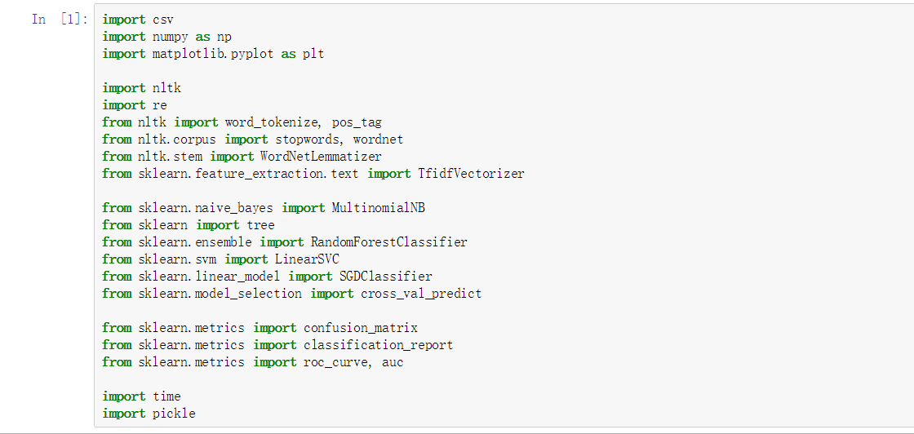

首先，读取数据集：（小组将所有的三个文件合并了--5000多行，然后在后续进行划分）
使用csv读取文本文件，得到二维列表（标签与内容）

代码及运行结果如下（获取与显示数据）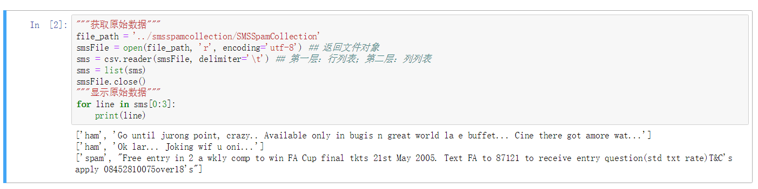 然后开始定义预处理与实施预处理的过程：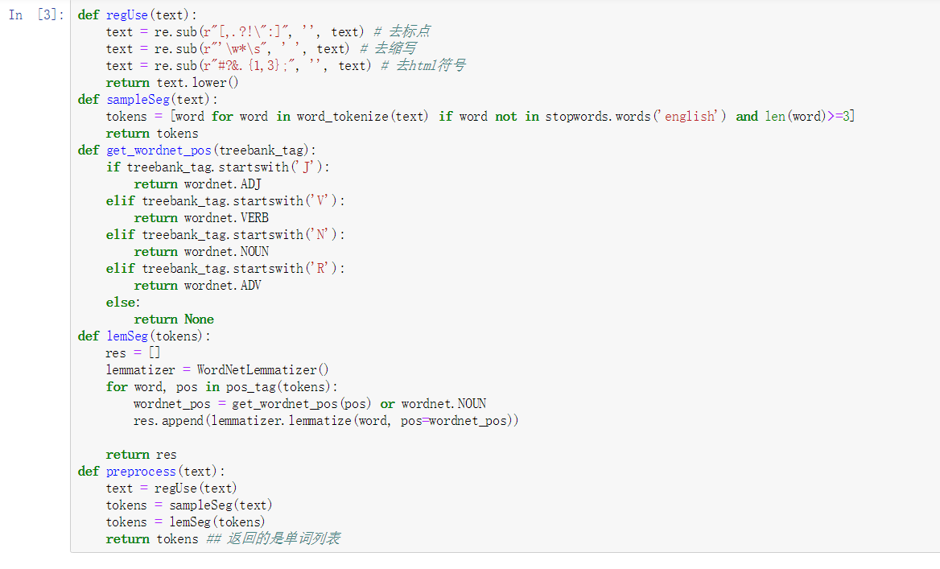
定义预处理：正则去标点等+大小写
空格分词+去停用词
词形统一
tf-idf编码方式

实施预处理过程：
sms_data代表的是句子，而label是标签（ham与spam）
sms_label.append(line[0])显示每行的第一列即为句子标签， sms_data.append(" ".join(preprocess(line[1])))显示data（句子内容）
打印在屏幕上
预处理后的示例结果：
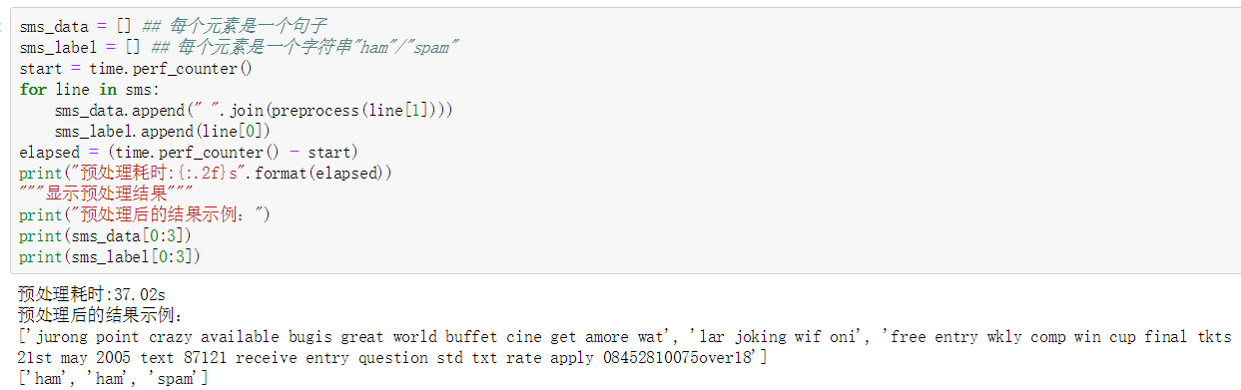

对原始数据进行预处理之后，我们开始划分训练集合测试集：
以0.7:0.3的比例划分训练集与测试集，将内容与标签分别打印
Eg：
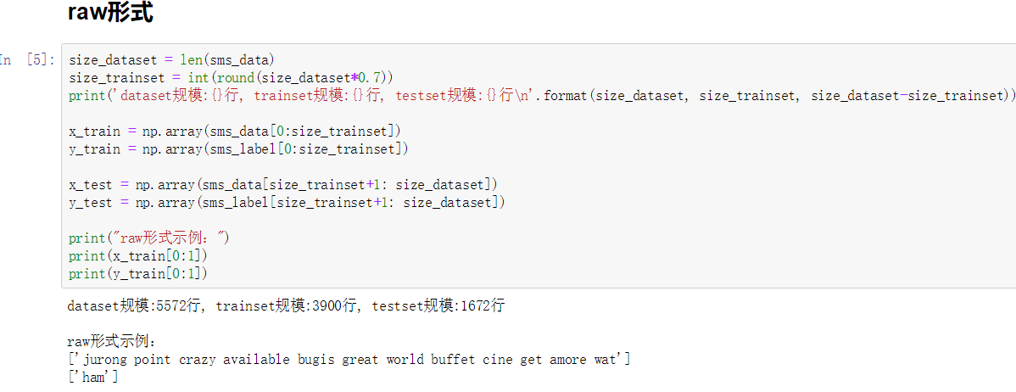

接下来的一步，就是将它们转化成向量的形式了：

此处调用了from sklearn.feature_extraction.text import TfidfVectorizer
这个库以及矩阵转化

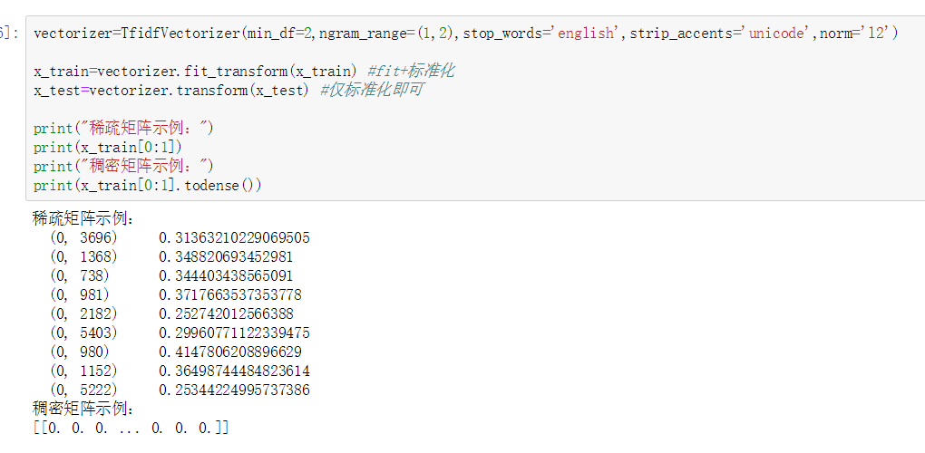
得到向量以后，我们就可以开始激动人心的分类过程了！
下面是要用到的一系列通用函数，包含
（建模与AUC计算函数）：

def save_model(clf, name):
file_path = './' + name + '.pkl'
with open(file_path, 'wb') as f:
pickle.dump(clf, f)
print(name + "模型保存成功")

def get_model(name):
file_path = './' + name + '.pkl'
try:
with open(file_path,'rb') as f:
return pickle.load(f)
except EOFError: #捕获异常EOFError 后返回None
print('错误：尝试读取空文件')
return None

def show_model(y_test, y_pred, name):
cm = confusion_matrix(y_test, y_pred)
cr = classification_report(y_test, y_pred)
print(name + '的混淆矩阵：')
print(cm)
print(name + '的分类结果：')
print(cr)

def print_AUC(clf,x_test,y_test):
y_probas = cross_val_predict(clf, x_test, y_test, cv=3, method="predict_proba")
y_scores = y_probas[:, 1]
fpr,tpr,threshold = roc_curve(y_test,y_scores,pos_label='spam')
roc_auc = auc(fpr,tpr)

plt.figure()
lw = 2
plt.figure(figsize=(5,5))
plt.plot(fpr, tpr, color='darkorange',
lw=lw, label='ROC curve (area = %0.2f)' % roc_auc)
plt.plot([0, 1], [0, 1], color='navy', lw=lw, linestyle='--')
plt.xlim([0.0, 1.0])
plt.ylim([0.0, 1.05])
plt.xlabel('False Positive Rate')
plt.ylabel('True Positive Rate')
plt.title('Receiver operating characteristic example')
plt.legend(loc="lower right")
plt.show()

def print_AUC_svm(clf,x_test,y_test):
y_score = clf.decision_function(x_test)

fpr,tpr,threshold = roc_curve(y_test,y_score,pos_label='spam')
roc_auc = auc(fpr,tpr)

plt.figure()
lw = 2
plt.figure(figsize=(5,5))
plt.plot(fpr, tpr, color='darkorange',
lw=lw, label='ROC curve (area = %0.2f)' % roc_auc)
plt.plot([0, 1], [0, 1], color='navy', lw=lw, linestyle='--')
plt.xlim([0.0, 1.0])
plt.ylim([0.0, 1.05])
plt.xlabel('False Positive Rate')
plt.ylabel('True Positive Rate')
plt.title('Receiver operating characteristic example')
plt.legend(loc="lower right")
plt.show()

在这些通用函数的支持下，开始各种分类器模型的训练过程：
（选择直接调用Python库而不是自己写算法）
（1）朴素贝叶斯：
start = time.perf_counter()
clf = MultinomialNB().fit(x_train, y_train)
elapsed = (time.perf_counter() - start)
print("MultinomialNB训练耗时:{:.2f}s".format(elapsed))
"""预测"""
y_nb_pred = clf.predict(x_test)
"""结果显示"""
show_model(y_test, y_nb_pred, "MultinomialNB")
"""保存模型"""
save_model(clf, "MultinomialNB")

print_AUC(clf,x_test,y_test)

（输出的分类结果、混淆矩阵以及计算ROC的图形在后续实验结果中展示）
（2） 决策树：
start = time.perf_counter()
clf = tree.DecisionTreeClassifier().fit(x_train.toarray(), y_train)
elapsed = (time.perf_counter() - start)
print("DecisionTree训练耗时:{:.2f}s".format(elapsed))
"""预测"""
y_tree_pred = clf.predict(x_test.toarray())
"""结果显示"""
show_model(y_test, y_tree_pred, "DecisionTree")
"""保存模型"""
save_model(clf, "DecisionTree")

print_AUC(clf,x_test,y_test)

（3）随机森林：
start = time.perf_counter()
clf = RandomForestClassifier(n_estimators=10)
clf.fit(x_train, y_train)
elapsed = (time.perf_counter() - start)
print("RandomForest训练耗时:{:.2f}s".format(elapsed))
"""预测"""
y_RF_pred = clf.predict(x_test)
"""结果显示"""
show_model(y_test, y_RF_pred, "RandomForest")
"""保存模型"""
save_model(clf, "RandomForest")

print_AUC(clf,x_test,y_test)

- 线性SVC
start = time.perf_counter()
clf = LinearSVC().fit(x_train, y_train)
elapsed = (time.perf_counter() - start)
print("LinearSVC训练耗时:{:.2f}s".format(elapsed))
"""预测"""
y_svm_pred = clf.predict(x_test)
"""结果显示"""
show_model(y_test, y_svm_pred, "LinearSVC")
"""保存模型"""
save_model(clf, "LinearSVC")

print_AUC_svm(clf,x_test,y_test)

- 非线性SVM
start = time.perf_counter()
clf=SGDClassifier(alpha=0.0001,n_iter=50).fit(x_train, y_train)
elapsed = (time.perf_counter() - start)
print("SGDsvm训练耗时:{:.2f}s".format(elapsed))
"""预测"""
y_SGDsvm_pred = clf.predict(x_test)
"""结果显示"""
show_model(y_test, y_SGDsvm_pred, "SGDsvm")
"""保存模型"""
save_model(clf, "SGDsvm")

print_AUC_svm(clf,x_test,y_test)

- 逻辑回归
start = time.perf_counter()
clf=SGDClassifier(loss='log', alpha=0.0001,n_iter=50).fit(x_train, y_train)
elapsed = (time.perf_counter() - start)
print("SGDlog训练耗时:{:.2f}s".format(elapsed))
"""预测"""
y_SGDlog_pred = clf.predict(x_test)
"""结果显示"""
show_model(y_test, y_SGDlog_pred, "SGDlog")
"""保存模型"""
save_model(clf, "SGDlog")

print_AUC(clf,x_test,y_test)

2.2神经网络方法：
2.2.1采用的工具与技术：
本系统神经网络方法部分，我们采取了Word2vec构建句子向量，在其基础上选取Keras构建神经网络。
2.2.2 实现流程：
在机器学习算法的基础上，改进与优化点提现在：
（1）GPU加速
（2）其他模型
（3）参数
（4）结果显示
（5）函数封装
不同于机器学习的sklearn，引入Keras类库：
import csv
import numpy as np
import nltk
import re
from nltk import word_tokenize, pos_tag
from nltk.corpus import stopwords, wordnet
from nltk.stem import WordNetLemmatizer
from sklearn.feature_extraction.text import TfidfVectorizer

from keras.preprocessing.text import Tokenizer
from keras.preprocessing.sequence import pad_sequences
from keras.utils import to_categorical
from keras.layers import Dense, Input, GlobalMaxPooling1D
from keras.layers import Conv1D, MaxPooling1D, Embedding
from keras.models import Model
import time

-->Using TensorFlow backend.

前面的准备步骤中：读取数据集与定义预处理过程，和机器学习过程没有区别，但在实施预处理中额外定义了：
label_num = {"spam":1, "ham":0} ## 垃圾邮件为1，正常邮件为0
输出：预处理耗时:22.50s
预处理后的结果示例：
['jurong point crazy available bugis great world buffet cine get amore wat', 'lar joking wif oni', 'free entry wkly comp win cup final tkts 21st may 2005 text 87121 receive entry question std txt rate apply 08452810075over18']
[0, 0, 1]

即不同于直接输出，而是把标签转化为0/1数字

不同于机器学习算法，此时准备训练集与验证集：

此处tokenizer是一个标记解析器
定义一个50长度的句子向量，大于则截断，小于此长度补0，sequence相当与sms_data,它是一个二维数组，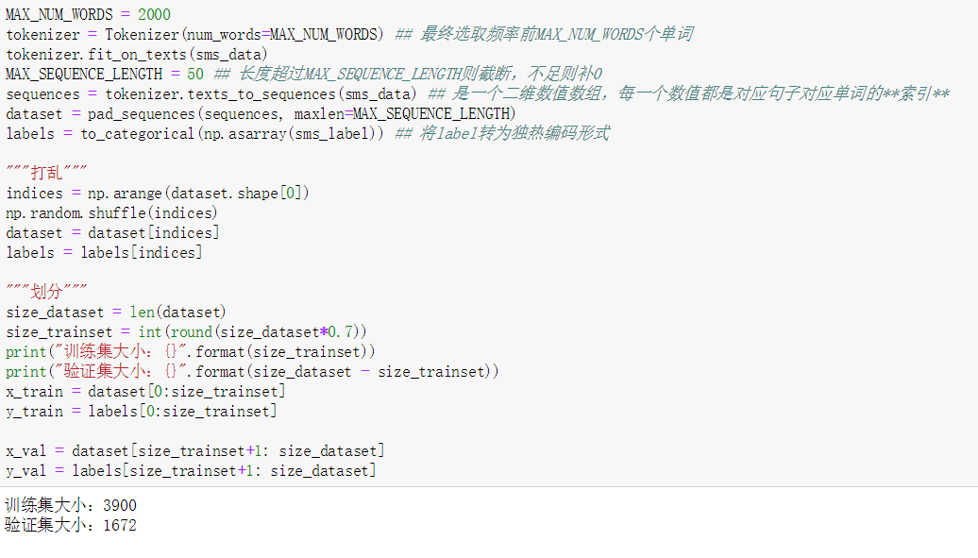每一个数值分别对应句子和单词的索引。准备好之后，开始构建模型：
首先构建embedding（嵌入）层：

- 准备已经预处理好的词典
---在网络上下载http://nlp.stanford.edu/data/glove.6B.zip
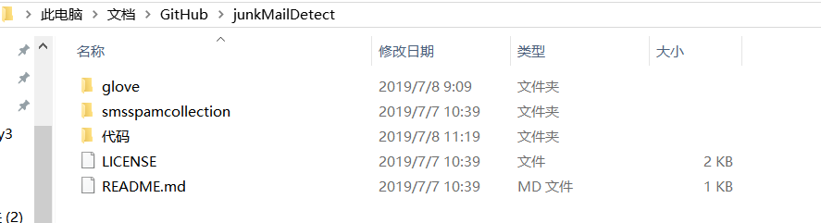

../glove/glove.6B.100d.txt
构建如上目录与文件，存放于与代码同层的文件夹中，就可以导入了！
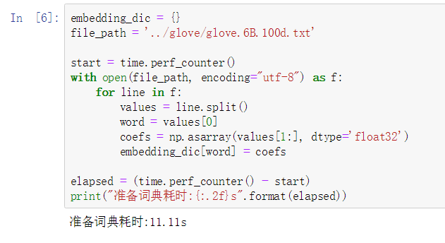
- 紧接着，我们开始准备embedding_matrix，embedding_matrix是本文中所有（或者选取高频部分）单词对应的词向量。
令词向量维度为100，根据得到词典的key值与索引构造高频词向量，输出结果示例如下：
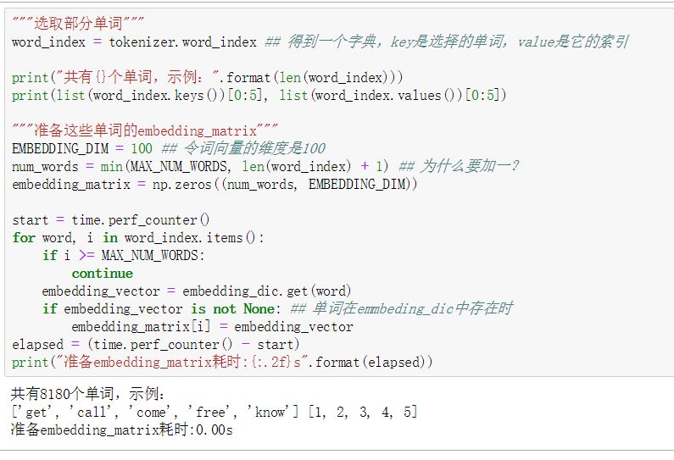
- 构建embedding layer：
embedding_layer = Embedding(input_dim=num_words, # 词汇表单词数量
output_dim=EMBEDDING_DIM, # 词向量维度
weights=[embedding_matrix],
input_length=MAX_SEQUENCE_LENGTH,
trainable=False) # 词向量矩阵不进行训练

这三步完成之后，就是构建与连接其他层：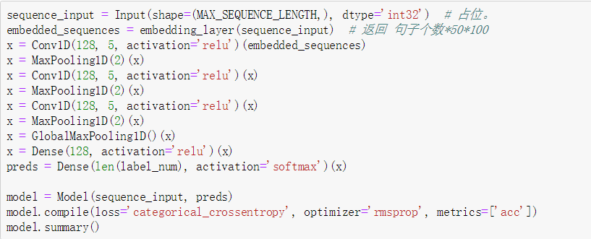
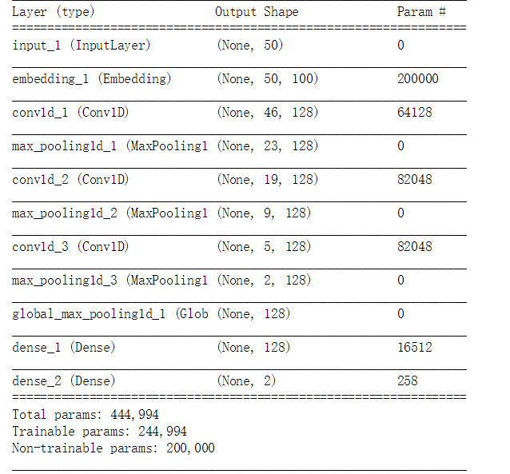

接下来就可以应用模型了：
model.fit(x_train, y_train, batch_size=16,epochs=5,validation_data=(x_val, y_val))

以及后续的显示性能指标过程：
- 格式转换函数
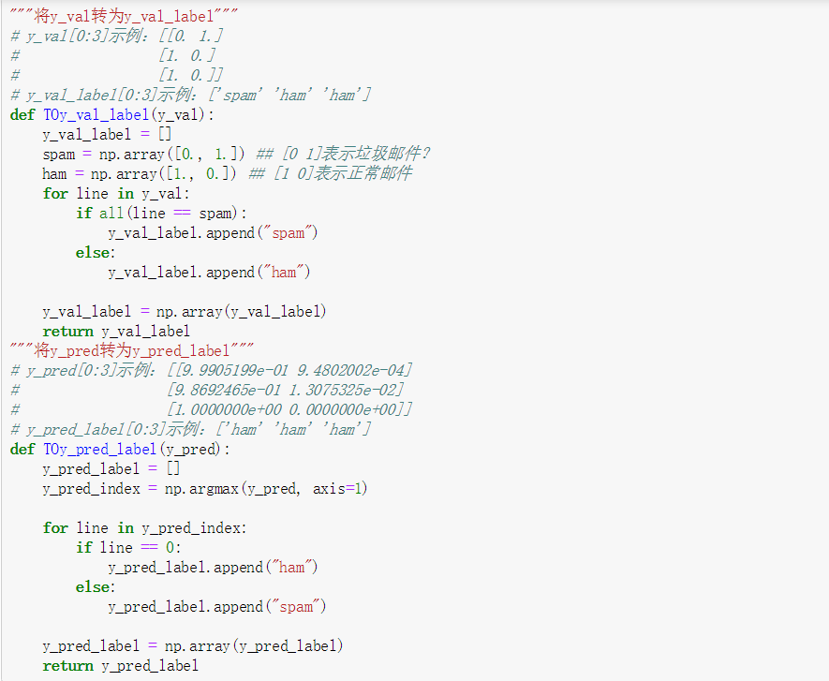
- 性能显示函数：（与机器学习几乎相同）
计算AUC的函数，关键在于求出模型对于的分数值
from sklearn.metrics import confusion_matrix
from sklearn.metrics import classification_report
import matplotlib.pyplot as plt
from sklearn.model_selection import cross_val_predict
from sklearn.metrics import roc_curve, auc

def show_model(y_val_label, y_pred_label):
cm = confusion_matrix(y_val_label, y_pred_label)
cr = classification_report(y_val_label, y_pred_label)
print('混淆矩阵：')
print(cm)
print('分类结果：')
print(cr)

def print_AUC(y_val_label, y_pred):
y_scores = y_pred[:, 1]
fpr,tpr,threshold = roc_curve(y_val_label, y_scores, pos_label='spam')
roc_auc = auc(fpr,tpr)

plt.figure()
lw = 2
plt.figure(figsize=(5,5))
plt.plot(fpr, tpr, color='darkorange',
lw=lw, label='ROC curve (area = %0.2f)' % roc_auc)
plt.plot([0, 1], [0, 1], color='navy', lw=lw, linestyle='--')
plt.xlim([0.0, 1.0])
plt.ylim([0.0, 1.05])
plt.xlabel('False Positive Rate')
plt.ylabel('True Positive Rate')
plt.title('Receiver operating characteristic example')
plt.legend(loc="lower right")
plt.show()

最后，就是评估模型（打印混淆矩阵和性能指标，画出图形）
y_pred = model.predict(x_val,batch_size = 16)
y_val_label = TOy_val_label(y_val)
y_pred_label = TOy_pred_label(y_pred)
show_model(y_val_label, y_pred_label)
print_AUC(y_val_label, y_pred)

三、系统测试
3.1数据集
本系统机器学习部分训练、测试数据集为垃圾短信集《SMSSpamcollection》，本数据集由两列构成，第一列为标签（spam/ham），第二列为标签对应句子，若标签为“spam”则句子为垃圾邮件。
部分数据集如下：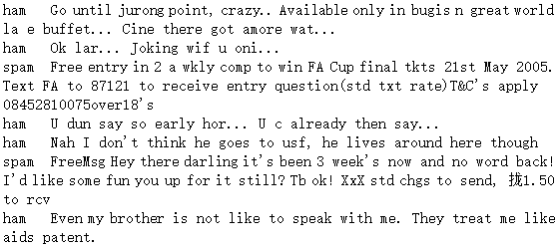
神经网络部分Word2vec训练集为词向量集《glove.6B.100d》，本数据集第一列为单词，后100列为单词对应100维向量。

3.2评估方法
本系统采用混淆矩阵计算准确率，召回率，F1分数以及AUC曲线来评估模型精度。
准确率： P = TP/ (TP+FP)
召回率： R = TP/ (TP+FN)
F1-score：2*TP/(2*TP + FP + TN)
其中 TP: 预测为正，实际为正；TN: 预测为负，实际为负；FP:预测为正，实际为负；FN: 预测为负，实际为正
3.3实现结果
3.3.1朴素贝叶斯
MultinomialNB训练耗时:0.04s
MultinomialNB的混淆矩阵：
[1439 4]
[ 64 164]
MultinomialNB的分类结果：
 | precision | recall | f1-score | support
Ham | 0.96 | 1.00 | 0.98 | 1443
Spam | 0.98 | 0.72 | 0.83 | 228
micro avg | 0.96 | 0.96 | 0.96 | 1671
macro avg | 0.97 | 0.86 | 0.90 | 1671
weighted avg | 0.96 | 0.96 | 0.96 | 1671
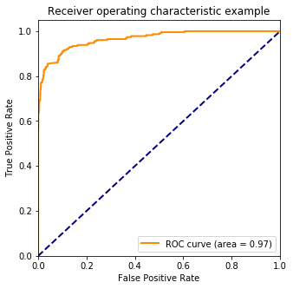
3.3.2决策树
DecisionTree训练耗时:15.15s
DecisionTree的混淆矩阵：
[1410 33]
[ 51 177]
DecisionTree的分类结果：
 | precision | recall | f1-score | support
Ham | 0.97 | 0.98 | 0.97 | 1443
Spam | 0.84 | 0.78 | 0.81 | 228
micro avg | 0.95 | 0.95 | 0.95 | 1671
macro avg | 0.90 | 0.88 | 0.89 | 1671
weighted avg | 0.95 | 0.95 | 0.95 | 1671
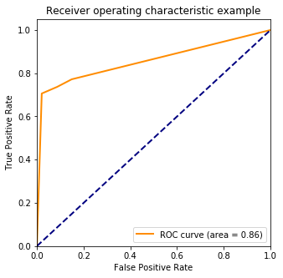
3.3.3随机森林
RandomForest训练耗时:0.10s
RandomForest的混淆矩阵：
[1440 3]
[ 50 178]
RandomForest的分类结果：
 | precision | recall | f1-score | support
Ham | 0.97 | 1.00 | 0.98 | 1443
Spam | 0.98 | 0.78 | 0.87 | 228
micro avg | 0.97 | 0.97 | 0.97 | 1671
macro avg | 0.97 | 0.89 | 0.93 | 1671
weighted avg | 0.97 | 0.97 | 0.97 | 1671
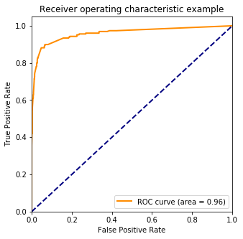
3.3.4线性SVC
LinearSVC训练耗时:0.01s
LinearSVC的混淆矩阵：
[[1436 7]
[ 30 198]]
LinearSVC的分类结果：
 | precision | recall | f1-score | support
Ham | 0.98 | 1.00 | 0.99 | 1443
Spam | 0.97 | 0.87 | 0.91 | 228
micro avg | 0.98 | 0.98 | 0.98 | 1671
macro avg | 0.97 | 0.93 | 0.95 | 1671
weighted avg | 0.98 | 0.98 | 0.98 | 1671
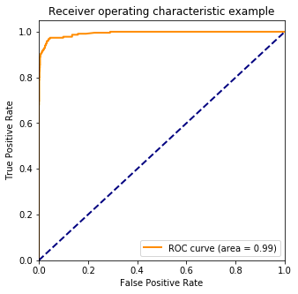

3.3.5非线性SVM
SGDsvm训练耗时:0.02s
SGDsvm的混淆矩阵：
[1434 9]
[ 29 199]
SGDsvm的分类结果：
 | precision | recall | f1-score | support
Ham | 0.98 | 0.99 | 0.99 | 1443
Spam | 0.96 | 0.87 | 0.91 | 228
micro avg | 0.98 | 0.98 | 0.98 | 1671
macro avg | 0.97 | 0.93 | 0.95 | 1671
weighted avg | 0.98 | 0.98 | 0.98 | 1671
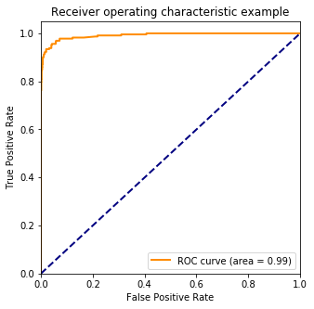
3.3.6逻辑回归
SGDlog训练耗时:0.04s
SGDlog的混淆矩阵：
[1436 7]
[ 37 191]
SGDlog的分类结果：
 | precision | recall | f1-score | support
Ham | 0.97 | 1.00 | 0.98 | 1443
Spam | 0.96 | 0.84 | 0.90 | 228
micro avg | 0.97 | 0.97 | 0.97 | 1671
macro avg | 0.97 | 0.92 | 0.94 | 1671
weighted avg | 0.97 | 0.97 | 0.97 | 1671
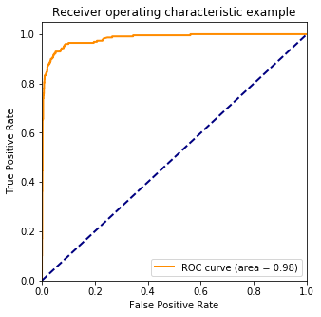
3.3.7卷积神经网络
训练耗时:36.05s
混淆矩阵：
[1429 18]
[ 58 166]
分类结果：
 | precision | recall | f1-score | support
Ham | 0.96 | 0.99 | 0.97 | 1443
Spam | 0.90 | 0.74 | 0.81 | 228
micro avg | 0.95 | 0.95 | 0.95 | 1671
macro avg | 0.93 | 0.86 | 0.89 | 1671
weighted avg | 0.95 | 0.95 | 0.95 | 1671
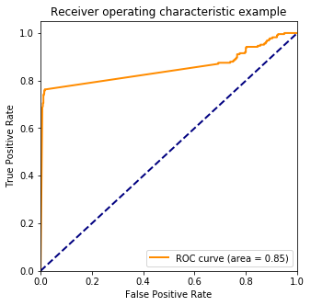
3.4结果比较与分析
根据对每个机器学习模型的评测看出，在所有机器学习方法中，线性、非线性SVM训练速度最快，对垃圾邮件的分类精度最高。除决策树和神经网络训练时间较长，各种算法训练时间均无太大差别，可能是由于数据集规模较小。
四、结论与展望
垃圾邮件给个人和社会带来了巨大的危害，通过机器学习识别垃圾邮件已经成为主流。本文使用多种机器学习算法，通过邮件内容对垃圾邮件进行识别，详细介绍了7种分类算法，并比较了不同算法的性能。
实验结果表明，在7个分类器中，决策树模型训练时间较长，其余模型训练时间均无较大差别，推测可能是由于训练集数据较少。采用准确率，召回率，F1分数以及AUC曲线对分类器性能进行评价，结果表明SVM的精度最高。
本文主要使用的是共5572个样本的数据集，使用更大的数据集需要更长的训练时间和训练消耗，目前暂未实行。对于每种算法，设计的参数都比较多，还需要进行大量的实验以选取最优的参数。

